(附件二)專任教師(102)服務聘約第17條問卷回覆
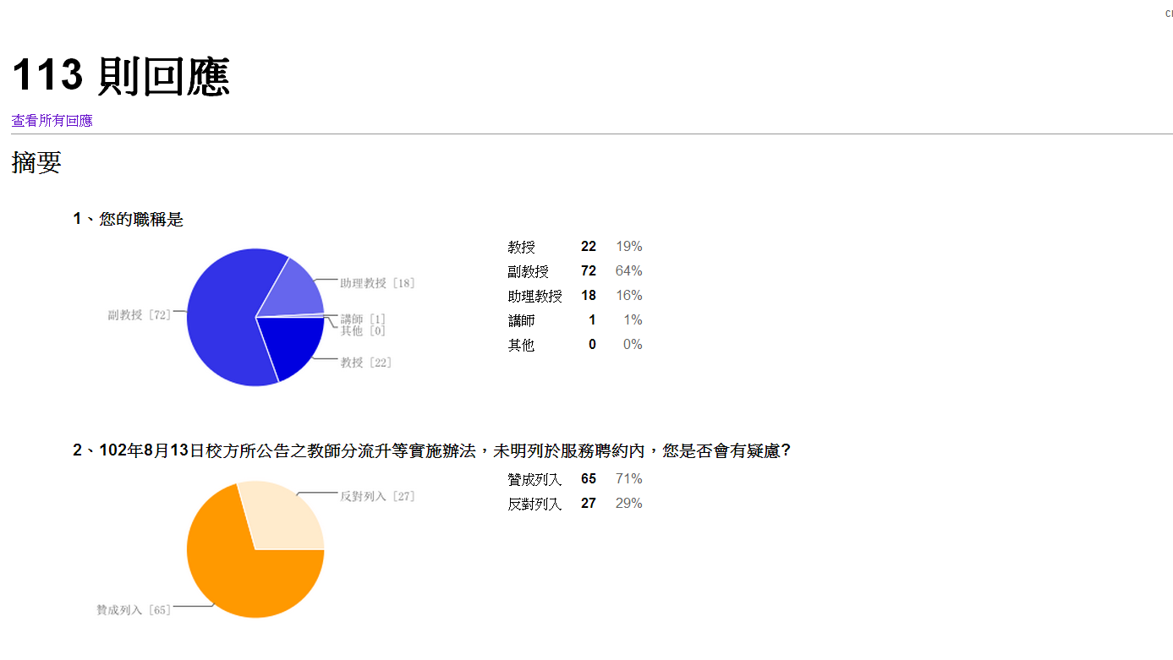
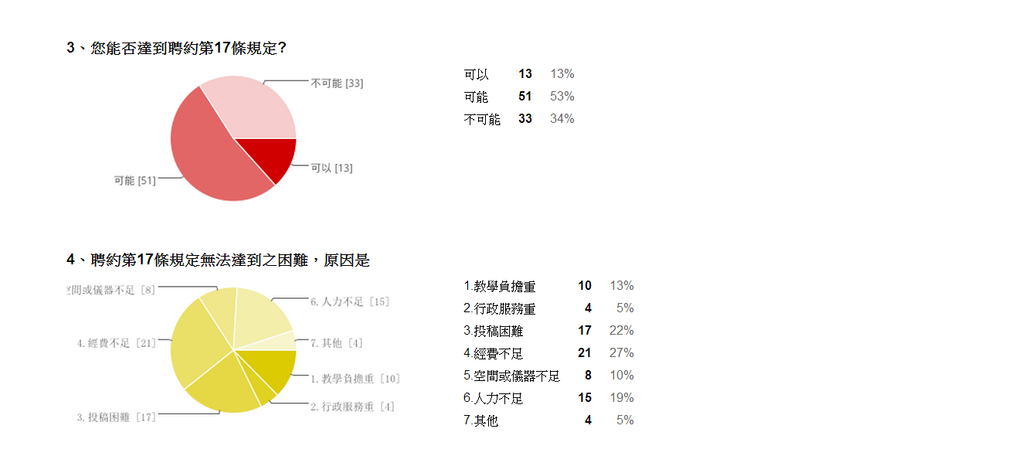

5、上題原因如需複選，請將編碼填於空格內
1. 教學負擔重: 24位，
2. 行政服務重:13位，
3. 投稿困難: 23位，
4. 經費不足:35位，
5. 空間或儀器不足: 24位，
6. 人力不足:30位

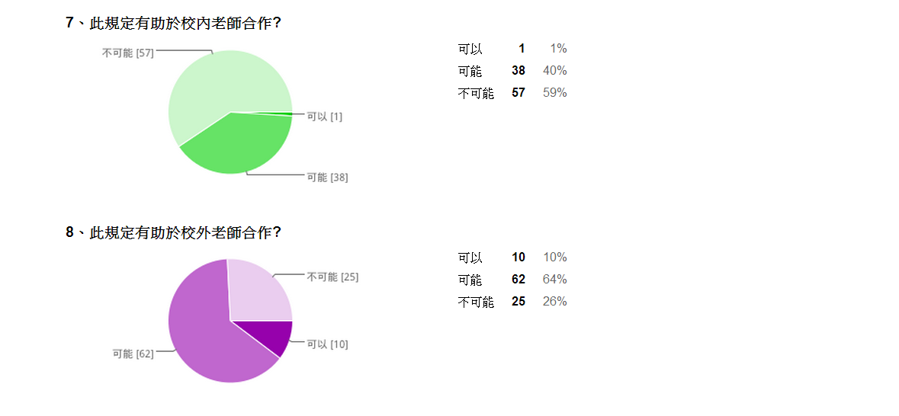
6、聘約第17條規定無法達到之困難，你希望校方如何協助?
一、政策問題
不要訂這種沒有基本人道關懷的條文
- 將其廢除
- 取消第17條新規定
- 將分流升等辦法中凍結副教授須在9年內限年升等之規定明確載入聘約中。
- 維持教師分流升等實施辦法，以及副教授可自由選擇五六九升等or教師分流升等。
- 截至目前為指校方針對提升研究與論文的配套措施有幾項?實施的有多少?了解管道在哪裡?
- 需有配套政策
- 不同領域老師的標準應不同，例如通識人文教師的標準應該要另訂
- 將標準放寬, 尤其是通識教育中心教師與管理學院教師
- 社會科學領域的文章如TSSCI不在「本校暨附設醫院學術論文發表獎勵辦法」或「本校暨附設醫院跨校合作學術論文發表獎勵辦法」裡面！這樣我們要達到要求就很困難
二、經費問題
- Money.
- 要馬兒肥,要給馬兒有草吃呀!
- 對拿到經費較有困難的老師,給與計畫補助.
- 提供研究經費以及需要研究人力
- 當老師申請國科會計畫未過時 請學校能補助10~20萬元的研究金費 以幫助老師能順利發表論文及升等
- 最低限度應有經費補助，放寬補助標準與增加補助金額。
- 希望學校能提高校內計畫之經費及通過率，以鼓勵及提升教師之研究能量。
- 研究經費補助、降低教學與行政服務的負擔
- 提供充分的研究經費。
三、人力與空間問題
- 希望落實研究生指導教授的限制，且應該讓每個老師都有人力，現階段都是某一些老師收走了大部分的學生。
- 要做到改善空間、人力不足問題。校方只管打勝戰，不提供子彈，這合理嗎?
- 設備不足, 人力不足, 因沒有研究生
- 教師少,教學負擔重
- 要看領域定合理標準, 工程或運動醫學領應另有標準
四、投稿問題
- 需有專人協助投稿文章之敘寫指導與修改
- 應該有母雞帶小雞的規劃
- 投稿文章需協調
- 投稿是否被接受的時程無法掌控。
五、教學與服務過重
- 因教學與服務過重, 期待能增聘博士剛畢業之新血輪, 分擔負荷, 以增進研究發表產能.

9、請提出您對本條款(17條) 的想法和意見
一、政策問題
- 唉
- 惡法
- 太嚴苛
- 升等辦法不合理
- 說一套，做一套！
- 先請人事室把整個文件重整好，一個連格式都亂的內容是無法簽約的。
- 論文篇數未達要求,是否可解聘?有無違反教師法?
- 本校的校務會議章程為何? 校務會議決議的過程是否合法?是否合乎大部份會議決議法則,需1/2與會人士表決通過，或重要議題2/3通過。
- 有此條款後要開始思考以及規劃被資遣後的工作
- 條件嚴刻，影響教學。
- 應該是全世界最嚴苛的條款，會扼殺學術自由，對教學會有負面影響。
- 新法規應考慮既往不咎。
- 學校動輒要脅或更改升等規定，老師在學校中沒有尊嚴可言，只能默默的接受一切，不然就走人，沒工作的教師大有人在，不差你一個。這就是校方的蠻橫手法。對於校方這樣的擅自規定，老師莫可奈何，安家、立業甚至立命皆在於此，沒有paper就是爛老師。
- 學校可以自行決定標準，老師完全沒有任何機會討論嗎?教師會、教育部就這樣放任私校資訂標準毫無任何保障教師的措施嗎?學校對教師各方面補助越來越少，研究所招生也日益困難，學校對教師要求卻越來越高，paper又要篇數增加，又要被引用率增加，就算努力想達到也需要提升研究設備與人力，各層面夾殺老師並非增加老師潛能。
- A、B能力相當同時聘為助理教授，A資源少，B資源豐富，結果A以舊制升為教授後，B才升為副教授，在各方面缺乏的條件下，要求B以更高標準升等，雪上加霜是否合情理?
- 本校世界大學排名躍進，校內教師與有榮焉，與外校老師分享，並推崇本校研究能力卓越的教師，校外教師出於善意希望學習這些老師的研究與寫作方式，卻發現不少違反學術倫理的證據，外校教師無意檢舉，只是對本校世界排名一笑置之。
- 學校以paper多的老師為栽培重點，未仔細驗證是否違反學術倫理，凡走過必留痕跡，國防部長都因此下台。正直卻弱勢的教師一旦失去工作，勢必有反撲，無論由校內、外校、教育部、媒體、期刊檢舉，勢必嚴重打擊學校形象，一昧強調研究非學校與學生之福。
- 癌生所為本校資源相對較佳的單位，若該所也有的招生困難、教師轉校之情形，其他單位的老師處境可能更加艱難，學校應有留下人才的措施，而非不斷提高要求。
- 新法通常自通過日實施，不追溯既往
- 我覺得提高標準不應溯及既往
- 校方可考慮先觀察一年 若無此條款全校論文發表總數是否驟降如為事實 再進行公告實施此辦法
- 截至目前為指校方針對提升研究與論文的配套措施有幾項?實施的有多少?未來可能的變化老師們是處於被告之情形，表達有效嗎?
- 不是每個老師的家庭背景都能讓老師放心地出國進修半年
- 出國半年就是代表老師具國際觀嗎?
- 教育是以生產論文而活的嗎?只為爭進500大,400大的論文數而不重視教學,這樣教育有何意義?
- 升教授設9年年限是荒謬, 且教授3年2篇, 要有彈性, 如累積2次才解聘, 副教授也一樣
- 學校要看領域來區別, 否則像我們沒研究所的學系,老師又少, 教學時間長, 研究沒研究生,如何和其他學系比, 這很不公平
- 條文中, 未符合上述規定者，則不予續聘....
是指3或4年一到,論文數量未達到的老師當學年就立刻解聘??
如果只有一篇高點數paper老師,也不予續聘?!
這樣的規定不是給予老師壓力,走向重量不重質的研究方向?!
這樣學校還能提升品質邁向'一流'大學嗎?
- 在研究資源相對稀少下，本校對老師之要求乃世界最嚴，實為血汗學校。建議教師會啟動協商機制，以利本校正常發展
- 此辦法的精神在於強制教師持續研究不間斷但以不續聘作為規定 將給與教師莫大的壓力 也將降低教師投入教學之心力是否考慮其他辦法: 如未達研究標準 降低研究部分之薪資
- 此辦法中關於副教授之論文發表，要求要有貢獻度，故一篇論文只算為一個人，每個人都需達17條之目標，會阻斷校內合作，縱使合作也會造成論文歸屬之爭執。
- 對於部分領域教師(特別是藝術與人文社會科)，有否特別考量，此辦法是否有不周全之處?
- 請校方考慮強制發表的論文數量是否可調降?或者年限放寬一些?
- 此辦法的實施 將比569強制升等條款帶給教師更大的壓力
- 多以獎勵辦法鼓勵論文發表之教師,非以極權條款嚴控教師,友善校園是大學自主學風的基礎,更是擠身世界知名大學的典範.
- 目前研究經費變得較難申請，偏偏學校人事卡很緊，又開新學程等等，再多方面都不利老師研究時，學校除了為排名而努力外，要馬兒肥，又要馬兒不吃草，是不合情理的要求。
- 全世界有那一個學校僅以著作之發表不足解聘教授，並寫入聘約中，我們有受侮辱的感覺。
- 當老師為生存只注重研究，會影響教學品質，師生關係!
- 將篇數改成點數，讓老師有機會走向優質期刊投稿，而非只求篇數。
- 訂定辦法應考慮實際的現況，而不是以進四百大的需求要求老師。學校各單位及各教師資源差異甚大，一體要求同樣標準，有失公允。
- 我已在這所學校快20年以上，為學校年打拼，沒有犯重大錯誤，就因三年那發表不足兩篇就解聘，請問符合比例原則嗎?
- 學教師雖有研究之義務，然，研究投稿刊登時間，並非個人完全可控制。倘若老師研究寫作持續，但一時沒能達到此標準，這樣的條款，感覺罰則太重，是否可能給一段時間緩衝（緩衝期間，可調整研究津貼的比例）。
- 學校對我教師的職業並不重視，有歧視，只要論文，抹殺教學與服務，扼殺校園的多元性。使學術尊嚴蕩然無存。
- 校務會議對老師們權益之重大議題，為何如此草率並匆促決定，到底學校要幹甚麼?
- 雖然校方要我們除了提升教學品質外，也要提升研究質(論文)的質與量，但是，在沒有校方經的大力支持下，如何達成??
- 雖然，各位老師們都已很努力地向外面申請各項研究經費，但現階段申請不易，且在校內研究硬體設備沒有提升的情況下，老師們如何提升研究的品質?? 如何與國際競爭呢?? 而不是只是要老師們自己想辦法!!
- 個人覺得須從''學校研究體質''改善做起，即提升校內研究設備與經費!!
- 聘約一聘兩年，如何規定每三年或四年要生產之論文篇數??
是每兩年聘任時評估還是每年評估?

二、分流問題
- 請學校整合整個聘任與要求，不要每一個辦法寫一點，無法讓人明白。
- 分流與執行分流的條件都沒有納入，很奇怪??
- 第17條目前的文字看來是569條款與分流一起執行，感覺有兩條僅箍咒綁住教師，要569還是要分流建議文字應該要清楚。
- 既然校方於教師分流升等辦法說明會中明訂將凍結副教授九年須升等之規定，校方即應依照信用和信任原則將其載入聘約中。否則教師參加校方舉辦之幾場說明會將只是受騙參與背書之場合而已。
- 第17條規定與569條款似乎有衝突之處, 另人困惑. 需要釐清.
- 學校於教師分流說明會中提到569條款與教師升等分流是擇一實施，請學校明示實施方向，而不是將二者均列入聘約中，令教師無所適從，將影響工作士氣。
- 教師評估辦法通常有再次評估的緩衝，例如連續兩次評估未過才會考慮不續聘。這次的條文卻沒有這樣的緩衝！應該仍給予緩衝。
- TSSCI對社會科學領域的研究者而言是品質很好的期刊，但卻沒有在醫學體系裡面，不被「本校暨附設醫院學術論文發表獎勵辦法」或「本校暨附設醫院跨校合作學術論文發表獎勵辦法」認可。這樣社會科學領域的研究者很難在本校立足。
- 對於之前設定569條款，後學認為校方本意為激勵教師的研究能力。但一份好的研究論文是需要非常多的時間和經費投注，有很多的例子是要花上近10年的時間來做一份好的研究。若本條款亦推動，要在這些短時間就產出很多篇幅的文章，對教師們的研究方向和壓力一定會有很大的衝擊。
三、論文發表問題
- 17條的規定不可能助於校內老師的合作，每個人都需要SCI的paper，如何合作呢?
- 以教授所需的2篇論文,需列出其適用的學年度(以3年為一個單位),否則對老師不公平.例如:103年(2篇),104年(0篇),105年(0篇),106年(0篇),107年(1篇),108年(1篇). 若明訂103, 104, 105為一單位; 106, 107, 108為另一單位,那麼老師OK. 但若事先未明訂,校方以104, 105, 106來考核,老師就慘了.
- 副教授每四年發表兩篇論文較為合宜
- 依第17 條規定, 若一篇論文有 2 個以上之校內人員, 只能認列一篇. 不利校內同事之間合作. 應修改放寬認列標準.
- 其實最關鍵的是升教授前五年hi-index>6的規定，除非自己引用，不然很難達到，並不是每個學門領域都能向醫藥有那麼高的impact factor,同時研究的價值需要時間累積，九年內升等及hi-index的雙重規定無異是讓我們等著被解聘的那天的到來!
- 每4年應至少發表3篇論文的定義不清楚，是102年-105年; 106年-109年計算，還是每年都往回推4年?
- 每4年應至少發表3篇論文並沒有考慮到論文質的問題，好的論文1 篇勝過3篇爛的論文，是否應該要多鼓勵深入性的研究呢?
- 對於教授或副教授而言，將來共同合作而發表論文，皆僅能以其中一人計算論文成果，勢必造成合作教師間爭取論文計算之紛爭或是不愉快，將不利於合作，除非發表論文數夠多，可以提供每人一篇。
- 教授每3年應至少發表2篇論文(須以第一作者或通訊作者發表在SCI、SSCI、AHCI、TSSCI、ACI、THCI core、EI等相關領域之期刊)是否可修改為每5年應至少發表4篇論文(須以第一作者或通訊作者發表在SCI、SSCI、AHCI、TSSCI、ACI、THCI core、EI等相關領域之期刊)是否可修改為。
- 依照學校計算方式，大家為了自己生存，搶掛名下破壞合作空間，如與校外合作，衍生未來之智慧財產權或技術授權問題造成校際爭執不無可能，校方應該深思熟慮，想出完善配套措施。
四、其他問題
- 教師生涯之選擇是否要以升教授為目標為個人之意願，老師願意花大部份時間在教學上，並不以研究為主要工作，應被嘉許，這種老師也是我們學校目前真正需要的。
- 教授擁有較多的資源，為何對教授的要求篇數比副教授寬？
- 努力學習, 希望能順利達成.
- 將標準放寬為期刊論文或研討會論文(具peer review)
- .希望多提供鼓勵措施

